山东省泰安市新泰一中2009—2010学年九年级上学期物理测试试卷 第Ⅰ卷
一、选择题(本题包括12小题，每小题4分，共48分)．
在每小题给出的四个选项中，有的小题只有一个选项正确，有的小题有多个选项正确．全部选对得4分，选不全的得2分,有错选或不答的得0分)
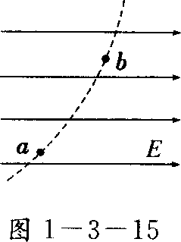
1.如图l—3－15所示，实线表示匀强电场中的一组电场线，一带电粒子(不计重力)经过电场区域后的轨迹如图中虚线所示， a、b是轨迹上的两点，关于粒子的运动情况，下列说法中可能的是( )
A．该粒子带正电荷，运动方向为由a至b
B．该粒子带负电荷，运动方向为由a至b
C．该粒子带止电荷，运动方向为由b至a
D．该粒子带负电荷，运动方向为由b至a
2.关于电动势，下列说法中正确的是（ ）
A．在电源内邵把正电荷从负极移到正极，克服非静电力做功，电能增加
B．对于给定的电源，移动正电荷非静电力做功越多，电动势就越大
C．电动势越大，说明非静电力在电源内部把单位正电荷从负极向正极移送做功越多
D．电动势越大，说明非静电力在电源内部把正电荷从负极向正极移送电荷量越多
3.如图l一6—8所示，实线为电场线，虚线为等势面，a、b两点的电势分别为$ϕ$_{a} =60 V、$ϕ$_{b} =30 V，则n、b连线中点 c的电势9，应为 ( )
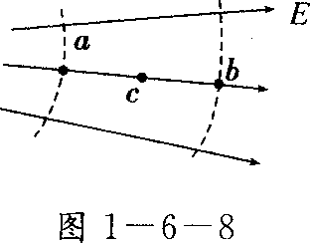
A．$ϕ$_{c}>45 V
B．$ϕ$_{c}<45 V
C．$ϕ$_{c}-45 V
D．$ϕ$_{c}-0 V
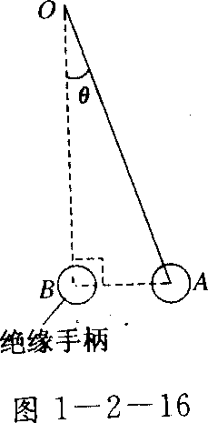
4.如图l—2—16所示，悬挂在O点的一根不可伸长的绝缘细线下端有一个带电荷量不变的小球A．在两次实验中，均缓慢移动另一带同种电荷的小球B，当B到达悬点0的正下方并与A在同一水平线上，A处于受力平衡时，悬线偏离竖直方向的角度为$θ$．若两次实验中 B的电荷量分别为q_{l}和q₂，$θ$分别为30。和45。，则q₂／q_{l}为 ( )
A．2 B．3 C．$\sqrt[2]{3}$ D．$\sqrt[3]{3}$
5.如图所示，电源内阻是r，此电源为线圈电阻是R的直流电动机供电，当电动机正常工作时，电源两端的电压是U，通过电动机的电流是I，则（ ）
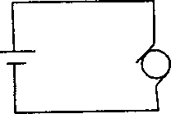
A．电源的电动势为I(R+r)
B．电源的输出功率为IU+I²R
C．电动机内部发热功率为I²R
D．电动机的机械功率为几斗IU+I²R
6.带电粒子以初速度v垂直于电场方向飞入匀强电场区域后，接着又飞入匀强磁场区域．在图1所示的几种轨迹中，有可能的是 ( )
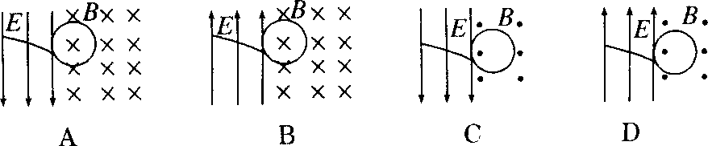

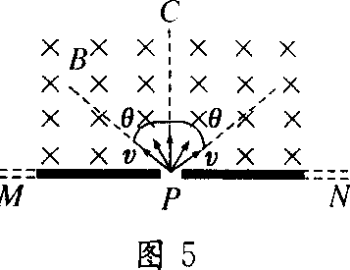
7.如图5所示，在屏MN的上方有磁感应强度为B的匀强磁场，磁场方向垂直于纸面向里．P为屏上的一小孔， PC与MN垂直．一群质量为m、带电荷量为-q的粒子(不计重力)，以相同的速率v”，从P处沿垂直于磁场的方向射入磁场区域．粒子入射方向在与磁场B垂直的平面内，且散开在与PC夹角为$θ$的范围内：则在屏MN上被粒子打中的区域的长度为( )
A.$\frac{2\text{mv}}{\text{qB}}$ B.$\frac{2\text{mv}\text{cos}θ}{\text{qB}}$ C.$\frac{2\text{mv}(1−\text{sin}θ)}{\text{qB}}$ D. $\frac{2\text{mv}(1−\text{cos}θ)}{\text{qB}}$
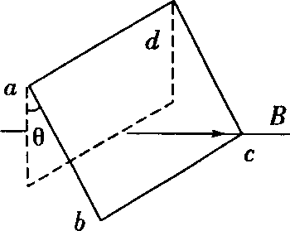
8.一磁感应强度为B的匀强磁场方向水平向右，一面积为S的矩形线圈abcd如图4—2—5所示放置，平面 abcd与竖直方向成$θ$角，将abcd绕ad轴转l80。角，则穿过线圈平面的磁通量的变化量是 ( )
A．0 B．2BS C．2BS _{COS} $θ$ D．2BS _{sin} $θ$
9.如图3－6－23所示，甲是一个带正电的小物块，乙是一个不带电的绝缘物块，甲、乙叠放在一起静止于粗糙的水平地板上，地板上方空间有水平方向的匀强磁场．现用水平恒力F拉乙物块，使甲、乙无相对滑动地一起水平向左加速运动．在加速运动阶段 ( )
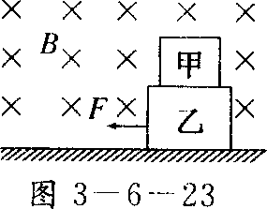
A．乙物块与地板之问的摩擦力不断减小
B．甲、乙两物块问的摩擦力不断增大
C．甲、Z．两物块间的摩擦力大小不变
D．甲、乙方物块间的摩擦力不断减小
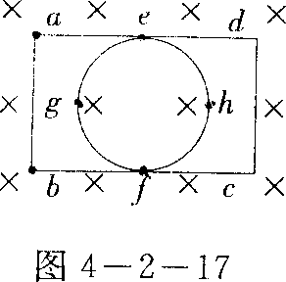
10.闭合铜环与闭合金属框接触良好，放在匀强磁场中，如图4—2—17所示，当铜环向右移动时(金属框不动)，下列说法正确的是 ( )
A．铜环内没有感应电流产生，因为 磁通量没有发生变化
B．金属框内没有感应电流产生．因为磁通量没有发生变化
C．金属框ab边中有感应电流，因为回路abfgea中磁通量增加了
D．铜环的半圆ehf中有感应电流，因为回路ehfcde中的磁通量减少了
11.有一小段通电导线，长为1 cm，电流为5 A，把它置于磁场中某点，受到的磁场力为0．1 N，则泼点的磁感应强度B一定是( )
A．B=2T B．B≤2T C．B≥2T D．以上情况都有可能
12．如图11所示，一质量为m、电荷量为q的带正电绝缘体物块位于高度略大于物块高的水平宽敞绝缘隧道中，物块上、下表面与隧道上、下表面的动摩擦因数均为P，整个空间中存在垂直于纸面向里，磁感应强度为B的水平匀强磁场，现给物块水平向右的初速度V0，空气阻力忽略不计，物块电荷量不变，隧道足够长，则整个运动过程中，物块克服阻力做功可能是（ ）
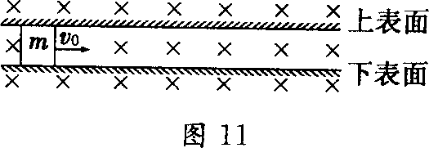

A.0 B.$\frac{1}{2}$mv₀²-$\frac{m^{3}g^{2}}{2q^{2}B^{2}}$ C.$\frac{1}{2}$mv₀² D. $\frac{m^{3}g^{2}}{2q^{2}B^{2}}$-$\frac{1}{2}$mv₀²
二、实验题（本题共3个小题，共16分）
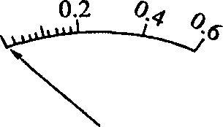
13.一量程为0．6 A的电流表，其刻度盘如右图所示，若此电流表的两端并联一电阻，其阻值等于该电流表内阻的1／2，使其成为一新的电流表，则图示的刻度盘上的每一小格表示 。
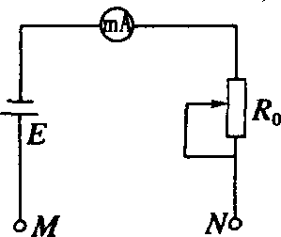
14.把一量程6 mA内阻l00 的电流表改变成欧姆表，线路如右图所示，现备有如下器材：
A．电源E=3 V B．变阻器0～100
C．变阻器0～500 D．红表笔
E．黑表笔
(1)变阻器选用 .
(2)红表笔接 端，黑表笔接 端．
(3)电流表2 mA刻度处换成电阻刻度，其电阻值应为 .
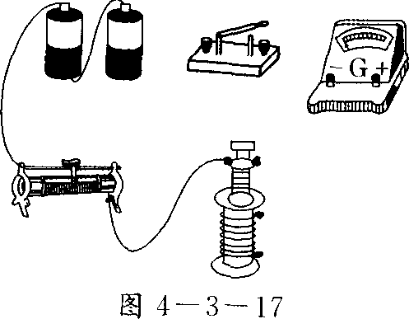
15.如图4--3—1 7所示为“研究电磁感应现象”的实验装置．

(1)将图中所缺的导线补接完整；
(2)如果在闭合电键时发现灵敏电流计的指针向右偏转了一下，那么合上电键后（ ）
A.将原线圈迅速插入副线圈时，电流计指针向右偏转一下
B.将原线圈插入副线圈后，电流计指针一直偏在零点左侧
C.将原线圈插入副线圈后。将滑动变阻器触头迅速向左拉时，电流计指针向右偏转一下
D.将原线圈插入副线圈后，将滑动变阻器触头迅速向左拉时，电流计指针向左偏转一下
三、计算题(本题包括3小题，共36分．解答题应写出必要的文字说明、方程式和重要演算步骤，只写出最后答案的不能得分．有数值计算的题，答案中必须写出数值和单位)

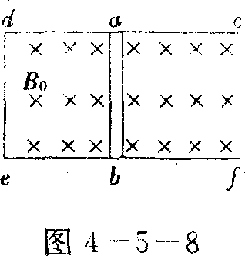
16.（10分）如图4—5—8所示，固定在水平桌上的金属框架cdef，处在竖直向下的匀强磁场中．金属棒ab搁在框架上，可无摩擦滑动，此时adeb构成一个边长为L的正方形，开始时磁感应强度为 B₀若从$ι$=0时刻起，磁感应强度逐渐减小．捧以恒定速度v向右做匀速运动时，可使棒中不产生感应电流，则磁感应强度应怎样随时问变化(写出B与$ι$的关系式)?

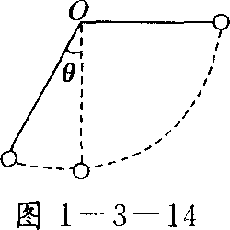
17.在方向水平的匀强电场中，一不可伸长的绝缘细线的一端连着一个质量为m的带电小球，另一端固定于O点，把小球拉起直至细线与场强平行，然后无初速释放，已知小球摆到最低点的另—侧，线与竖直方向的最大夹角为37。如图l—3—14所示，求小球经过最低点时细线对小球的拉力．（sin37。＝0.6,cos37。=0.8）
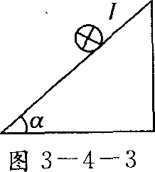
18.（14分）在倾角为a的光滑斜面上，放置一通有电流为I、长为L、质量为m的导体棒，如图3—4—3所示，求：
(1)欲使棒静止在斜面上，外加匀强磁场的磁感应强度
B的最小值和方向
(2)欲使棒静止在斜面上且对斜面无压力，外加匀强磁场
的磁感应强度B的大小和方向．

新泰一中北校物理单元测试参考答案
1 | 2 | 3 | 4 | 5 | 6 | 7 | 8 | 9 | 10 | 11 | 12
BD | C | B | C | C | AD | D | C | D | CD | C | ABC
1.选BD带电粒子只受静电力，又做曲线运动，合外力应指向曲线弯曲的内侧．即静电力向左．所以粒子带负电．其运动方向既可能是由a到b．也可能是由b到a,故B、D正确．
2.【解析】 电源是将其他形式的能转化为电能的装置，在电源内部把正电荷从负极移到正极，非静电力做功，电能增加，因此选项A不正确．电源电动势是反映电源内部其他形式能转化为电能的能力的物理量，电动势在数值上等于移送单位电荷量所做的功，不能说电动势越大，非静电力做功越多，也不能说电动势越大，被移送的电荷量越多，所以选项C正确．
答案：C
3.选B 根据电场线的分布规律可得：E_{a} ＞E_{c} ＞E_{b},由E=$\frac{u}{d}$得U_{ac}＞U_{cb},即$ϕ$_{a-}-$ϕ$_{c}＞$ϕ$_{c}-$ϕ$_{b},所以$ϕ$_{c}＜$\frac{1}{2}$（$ϕ$_{a} +$ϕ$_{b},）＝45V.
故选项B正确．
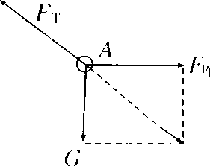
4.选C 对小球A受力分析如图所示，设 A球带电荷量为Q，细线长为L．则由平衡条件有：$\frac{\text{kQq}}{(L\text{sin}θ)^{2}}$=mgtan$θ$,
解得：q=$\frac{\text{mg}\text{tan}θ{\text{sin}}^{2}{θL}^{2}}{\text{kQ}}$
将$θ$＝ 30。 和$θ$＝ 45°代入，得：
$\frac{q_{2}}{q_{1}}$＝$\frac{\text{tan}{\text{45}}^{\text{.}}{\text{sin}}^{2}{\text{45}}^{\text{.}}}{\text{tan}{\text{30}}^{\text{.}}{\text{sin}}^{2}{\text{30}}^{\text{.}}}$ =2$\sqrt{3}$ ,故C正确。
5.C 外电路是非纯电阻电路，欧姆定律不适用，故A错；电源输出功率为IU，B错；电动机内部热功率为 I²R，电动机的机械功率为IU—I²R，故C对．
6.A D
7.D
8.解析：开始时穿过线圈平面的磁通量为：$φ$₁＝BScos$θ$.则后来穿过线圈平面的
磁通量为：$φ$₂＝－BScos$θ$.
则磁通量的变化量为：
△$φ$= =2BScos$θ$.
2-
1
【答案】C
9.D
10.CD
11.如果通电导线是垂直磁场方向放置的，此时所受磁场力
最大F＝0．1 N，则该点的磁感应强度为：
B＝$\frac{F}{\text{IL}}$＝$\frac{0\text{.}1}{5×0\text{.}\text{01}}$T＝2T。
如果通电导线是垂直磁场方向放置的，则受到的磁场力小于垂直放置时的受力，垂直放置时受力将大于0．1 N，由定义式可知，B将大于2T，应选C．
12.A B C
二、实验题
13.0.06（2分）
14.①C ②N M ③1000$Ω$（每空2分）
15.解析：(1)电路连接如图所示．
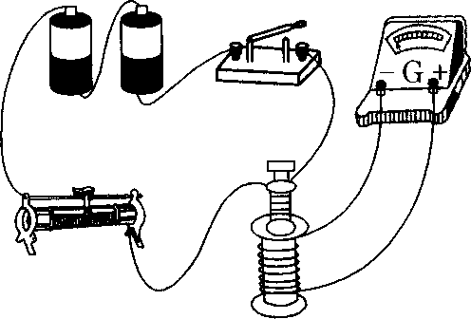

答案：(1)见解析
(2)选AD（3分）在闭合电键时，穿过副线圈的磁通量增大，灵敏电流计的指针向右偏转了一下．将原线圈迅速插入副线圈时，穿过副线圈的磁通量增大，故灵敏电流计向右偏转一下，A正确；插入后磁通量不变，无感应电流，B错误；插入后将滑动变阻器触头向左拉时，总电阻增大，总电流减小，穿过副线圈的磁通量减小，电流计指针向左偏一下，C错误，D正确．
三、计算题
16.（8分）B₀L²＝L（L＋vt）B
（2分）B＝$\frac{\text{BoL}}{L+\text{vt}}$
17.解析：设细线长为L，球的带电荷量为q．场强为E若电荷量：q为正：设场强方向在题图中水平向右，从释放点到左侧最高点由动能定理mgLcos$θ$-qEL（1+sin$θ$）=0（4分）
所以qE=$\frac{\text{mg}\text{cos}θ}{1+\text{sin}θ^{\text{.}}}$
若小球运动到最低点时的速度为v。此时线的拉力为F_{T}． 由动能定理：mgL-qEL=$\frac{1}{2}$mv²-0,（3分）
Mv²=2（mgL-qEL）,
又由牛顿第十定律：F_{T}－mg=m$\frac{v^{2}}{L}$,（3分）
F_{T} =mg+$\frac{{\text{mv}}^{2}}{L}$=mg+$\frac{2(\text{mgL}−\text{qEL})}{L}$,
F_{T} = mg（3-$\frac{2\text{cos}θ}{1+\text{sin}θ}$）=2mg（2分）
答案：mg（3-$\frac{2\text{cos}θ}{1+\text{sin}θ}$）=2mg
18.由矢量三角形可知，安培力F的最小值为Fmin=mgsina. （3分）
又因Fmin=BminIL,
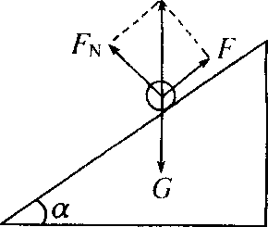
所以Bmin=$\frac{\text{mg}\text{sin}a}{\text{IL}}$,（2分）
由左手定则可知，磁感应强度B的方向垂直斜面向上．
(2)安培力的大小等于棒的重力，方向竖直向上时，棒对
斜面无压力，即mg=BIL，所以B=$\frac{\text{mg}}{\text{IL}}$（4分）
由左手定则可知，磁感应强度B的方向水平向左．（2分）

